Les critères de Choix

Le choix d'un moteur asynchrone et de son mode de démarrage dépendent de la puissance installée du réseau d’alimentation (qui définit l’appel du courant admissible).

La chute de tension au démarrage doit être ≤ à ± 5% de la tension réseau.
La tension d’alimentation du moteur doit être compatible avec celle du réseau.

Le moteur asynchrone doit être choisi pour fonctionner à puissance nominale, c’est à cette puissance que le rendement du moteur et le cosϕ sont les meilleurs

Le démarrage d’un moteur asynchrone ne peut avoir lieu que si le couple moteur est à chaque instant supérieur au couple résistant de la machine à entrainer. (Le couple résistant d’une machine définit l’effort que la charge mécanique oppose au maintien de sa mise en mouvement. Il s’exprime en Newton mètre (Nm)).

Couple résistant, puissance et réseau constituent les facteurs principaux pour le choix d’un moteur asynchrone triphasé et son mode de démarrage.

Remarque : En critère de choix on ajoute en plus l’inertie ?
L’inertie est une résistance des objets pesants (lourd) au mouvement qui leur est imposé. Elle est d’autant plus importante que la masse de la charge est grande et s’oppose à la mise en mouvement.
Elle est caractérisée par le moment d’inertie J, qui s’exprime en kg/m².
L’inertie définie donc le couple nécessaire pour mettre en mouvement d’une masse m.

Les divers couples résistants :

Les couples résistants des machines à entrainer par les moteurs asynchrones sont classés en 4 catégories.

Machine à puissance constante (enrouleuse, compresseur, essoreuse) | 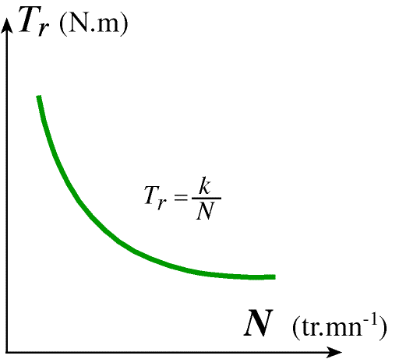 | 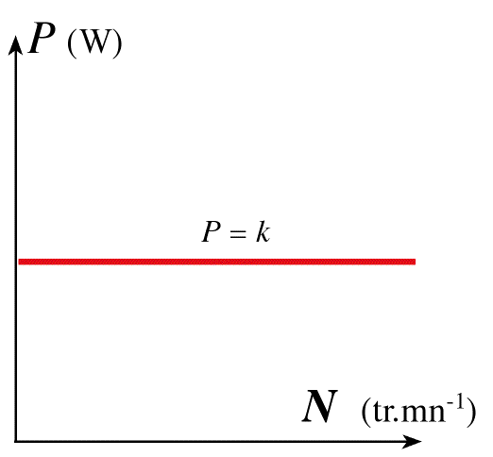
Machine à couple constant (levage, Broyeur, pompe…) | 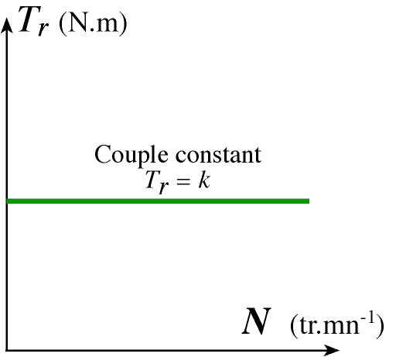 | 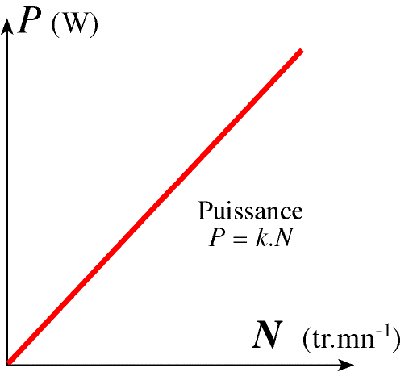
Machine à couple proportionnel à la vitesse,  (mélangeur) | 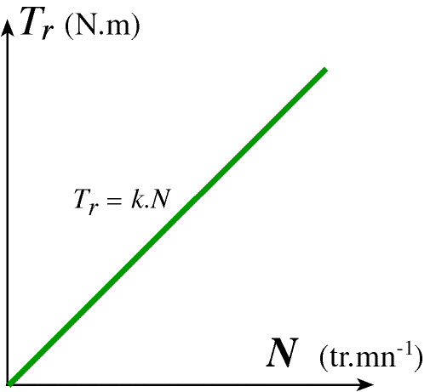 | 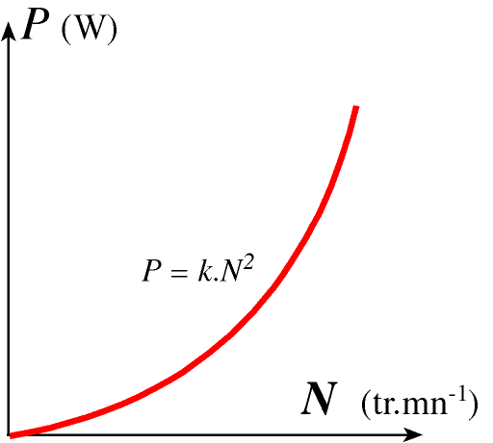
Machine à couple proportionnel au carré de la vitesse (ventilateur, pompe centrifuge) | 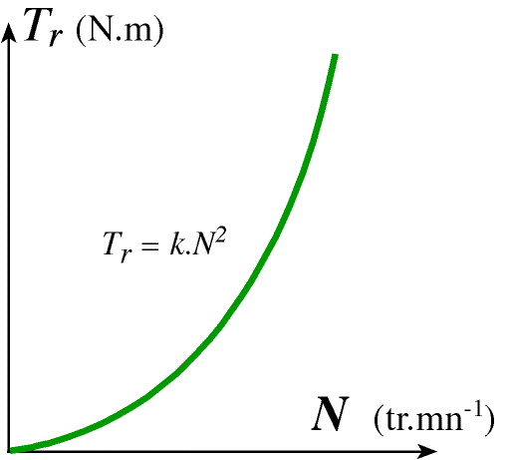 | 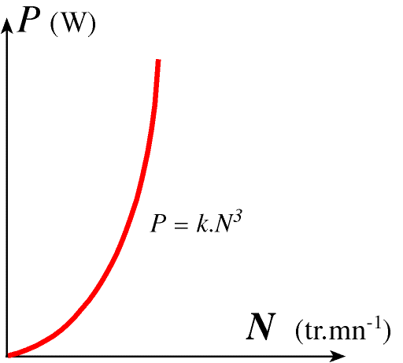

Couple de démarrage

Pour que le moteur entraine une machine, il lui faut un couple de démarrage.

Celui-ci doit d’une part décoller la masse (de moment d’inertie J) de la machine et d’autre part vaincre le couple résistant relatif à la machine.

On désigne par Ta le couple d’accélération (qui n’existe que pendant la mise en vitesse de la masse d’inertie J) et Tr le couple résistant de la machine (qui se maintien durant tout le fonctionnement du moteur)

Ainsi le Couple de démarrage Td peut se calculer : Td = Ta + Tr

Courbe de Couple d’un moteur asynchrone

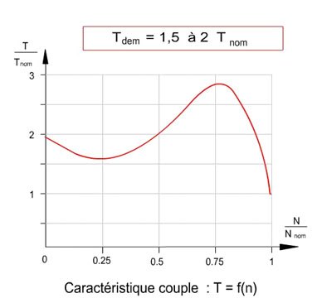
Couple moteur (Démarrage direct)
Au moment du démarrage, le couple moteur est en moyenne de 1,5 à 2 fois le couple nominal.

Exploitation Courbe de couples (Couple moteur et couple résistant)

Couples moteur et résistant en fonction de la vitesse | 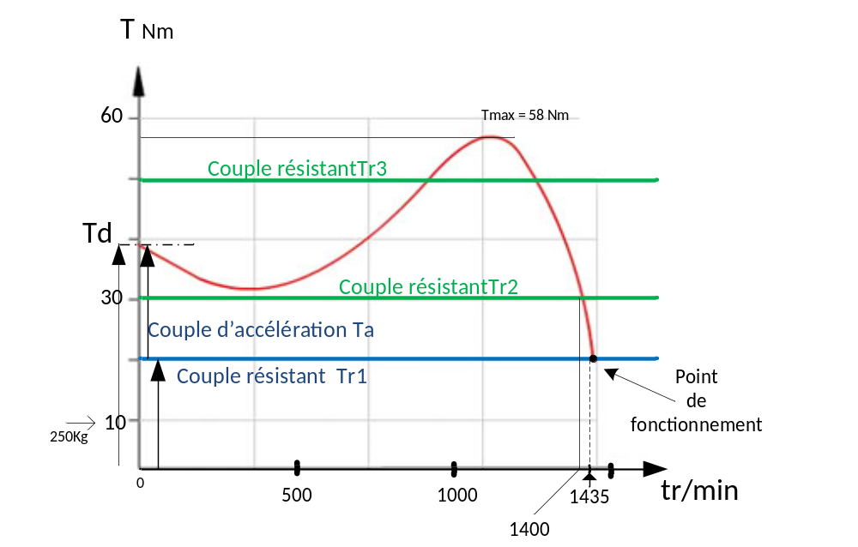

Sur la figure indiquer les points :

Td : couple de démarrage (à n=0) |  | Td = 39 Nm
Tmax : Couple moteur max |  | Tmax = 58 Nm
Td est représenté par la flèche de gauche en observant les 2 autres flèches, donner l’équation de Td
Td = Ta + Tr1
En observant l’allure du couple résistant, quelle application réalise t’on | Levage
Donner la valeur de Tr1 | Tr1 = 20 Nm
Le moteur démarre-t-il ? (Td ˃ Tr) | OUI  Td (39) ˃ Tr (20)
Quel point de la figure permet de dire que le démarrage est fini ? | Point de fonctionnement
En ce point (régime établi), à quoi est égal Ta et n  Que vaut le couple moteur | Ta = 0 Nm  n= 1435 tr/min  Tm = Tr1
Tr1 représente une charge équivalente à 500Kg  Représenter sur la figure Tr2 pour une charge de 750Kg  Le moteur démarre-t-il ? |  |  | Td ˃ Tr2  OUI
A quelle vitesse tourne le moteur dans ces conditions en régime établi |  |  | n= 1400 tr/min
Tr3 représente une charge de 1.25 tonne, représenter Tr3  Le moteur démarre-t-il ? |  |  | Non  Td ˂ Tr3

Autre exemple

A quoi est égal Td  Td = 38 Nm  En observant l’allure de Tr quelle application réalise-t-on ?  Ventilateur | 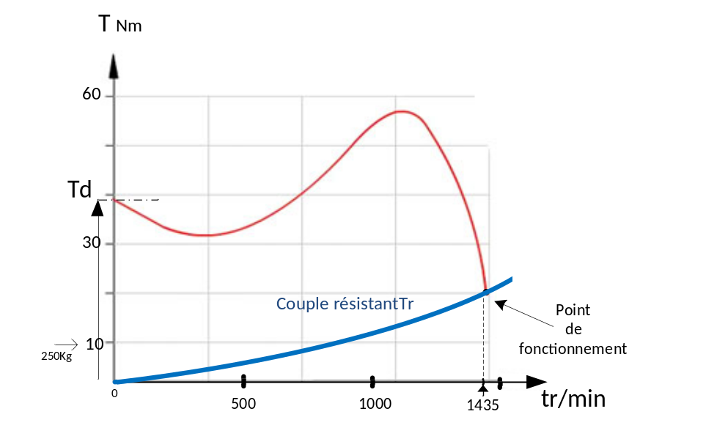
Lorsque la vitesse est nulle, arrivez-vous à faire tourner les pales d’un ventilateur |  |  |  | OUI
Quelle conclusion pouvez-vous faire de Tr à vitesse nulle
A vitesse nulle ou faible, le couple résistant Tr est nul

Couple d’accélération
Mode de calcul :
Selon le temps mis à la machine à entrainer pour atteindre sa vitesse nominale, le couple d’accélération sera plus ou moins important
Le Couple d’accélération dépend des masses à mettre en mouvement (J) et de la variation de la vitesse de rotation (vitesse angulaire) dans le temps

Formule : 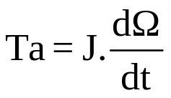 avec
Ta : | Couple d’accélération en Nm
J : | Moment d’inertie des masses à mettre en mouvement en Kg.m²
dΩ : | Variation de vitesse angulaire en rad/s Ω = 2.π.n
Dt : | Durée de démarrage en s

Exemple 1 :
Calcul du couple d’accélération d’un moteur devant entrainer une machine dont le moment d’inertie est de 0,25kg.m². La vitesse devant passer de 0 à 1435tr/min en 5s. L’inertie du moteur est comprise dans le moment d’inertie de la machine. (n =1435tr/min vitesse réel du moteur)

Calcul du couple d’accélération
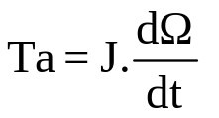 | 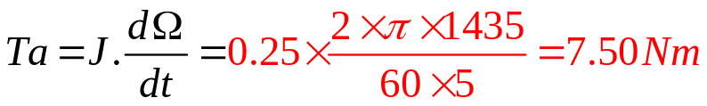 | Ta = 7,50 Nm

Exemple 2 :
Calcul du temps de démarrage d’un moteur entrainant une machine
Pn =5kW | n = 1435tr/min | Td= 1,8Tn | Tr =0,3 Tn | J _{machine +moteur} = 5kg.m²

Calcul du couple nominal : avec Pn = Tn x Ω
Pn = Tn x Ω | 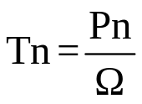 | 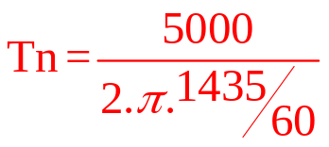 | Tn = 33.3 Nm

Calcul du couple d’accélération
Td = Ta + Tr  Ta = Td - Tr  Tn = 33.3Nm | Tr = 0,3 Tn  Tr = 0,3 x 33.3  = 9.99 Nm 10Nm | Td = 1,8 Tn  Td = 1,8 x 33.3  = 59,9 Nm 60Nm | Ta = Td - Tr  Ta = 60 – 10= 50 Nm  Ta = 50 Nm

Calcul du temps de démarrage
 | 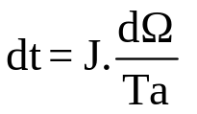 | 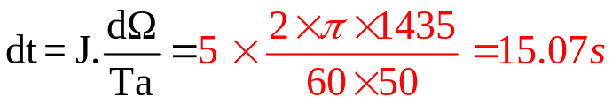 | dt = 15.07s

Choix d’un moteur asynchrone Exemple 1
Soit l’installation : La vitesse V de montée de la plateforme est de 0,4m/s
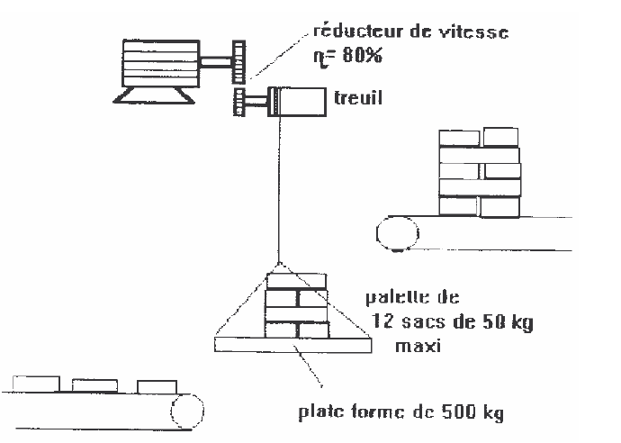
Calculer la masse à monter
m = (12 x 50) + 500 = 1100kg

Calculer la force de la pesanteur F = mg
(avec gravité g =10)
F= m x g = 1100 x 10 = 11 000 N

Sachant que la puissance nécessaire à la montée de la charge P_{charge} est égale à P_{charge} = F.V
Calculer P_{charge}
P_{charge} = F x V = 11000 x 0.4 = 4 400W

Le réducteur de vitesse à un rendement (ƞ) de 80% Donner l’équation du rendement en fonction de P_{charge} et Pu (Attention puissance utile du moteur = puissance absorbé du treuil)
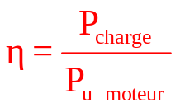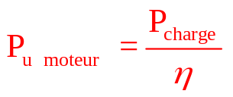

Calculer la puissance utile du moteur | 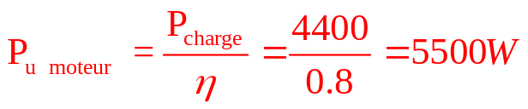

La puissance utile du moteur est aussi égal à : Pu = Tu x Ω avec Ω = 2.π.n en rd/s
Le couple utile (Tu) ici est le couple du moteur donc Tm
Si le moteur tourne en régime établi, donner la relation entre le Tm (Tu) et le couple résistant Tr
Régime établi Tu = Tr = Tm

Sachant que le moteur à 4 pôles et un glissement de 4%
Calculer le couple résistant Tr (ici Tr =Pu/Ω) ; Ω = 2.π.n ; n = ns (1-g) ; ns = 60f/p ; p : Paires de pôles ;
f= 50Hz
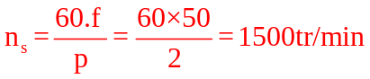

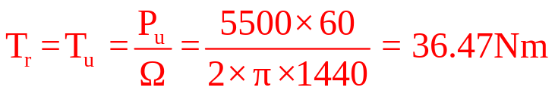

En fonction de l’application faite, tracer Tr sur les 3 types de démarrage ci-dessous.
1 graduation= 10Nm
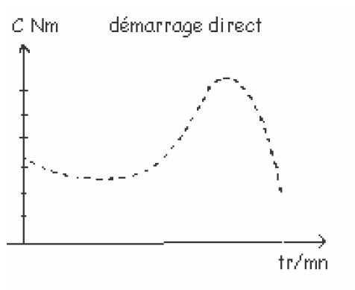 | 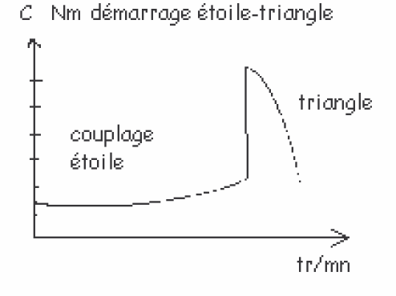 |  | 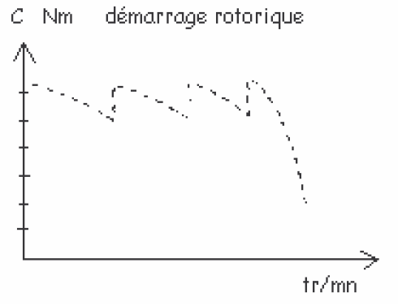
Rappeler quelle est la condition pour que le moteur démarre |  | Td ˃Tr
Indiquer quel type de démarrage convient à notre application |  | Démarrage rotorique
Quel type de rotor sera-t-il nécessaire d’utiliser ? |  | Moteur à rotor bobiné

Choix d’un moteur asynchrone Exemple 2 avec accélération
L'enroulement d'un câble sur un tambour, le frottement du câble sur la poulie, le frottement des engrenages d'un réducteur de vitesse : entraînent que toute la puissance utile fournit par le moteur n'est pas entièrement restituée à la charge pour la soulever.



Rappel : ƞ = Puissance sortante / puissance entrante

Compléter
Ƞ _{réducteur} = P_{r} / P_{u} | Ƞ _{treuil} = P_{t} / P_{r} | Ƞ _{poulie} = P_{charge} / P_{t}

En déduire la puissance utile (P_{u}) en fonction de la Puissance de la charge (P_{charge})

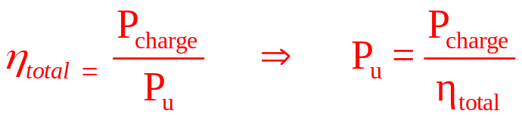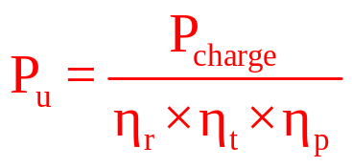


Le système doit permettre de soulever la charge à une vitesse constante avec un temps d’accélération dt en seconde.
Il faut donc pour soulever la charge en plus de la Force due à la pesanteur (F = m x g) une autre force qu’on appelle force d’accélération
(g =9.81 m/s²)
Calcul de cette force d’accélération
F = m x Ɣ avec Ɣ = dV /dt en m/s²

La force totale F = F_{pesanteur} + F_{accélèration} = ( m x g ) + (Ɣ x m )
La puissance à fournir à la charge P_{charge} = F x V
Avec l’ensemble des rendements de la chaine cinématique nous pouvons calculer la puissance que doit fournir le moteur (P_{u} ) 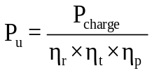
Exercice
L’approvisionnement en matière première d’un four à coke est réalisé par une benne guidée par rails et tirés par un câble entrainé par un moteur asynchrone.
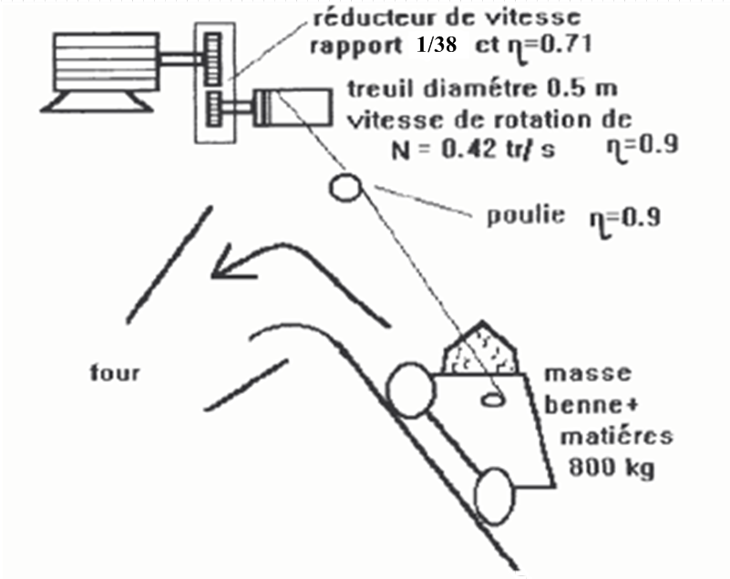
Le temps d’accélération dt ne doit pas dépasser 0,8s
Calculer la puissance utile du moteur ci-contre.

Calculer la puissance utile du moteur ci-contre.
(En utilisant les questions suivantes)

Calculer la vitesse linéaire V = Ω x r de la benne
V en m/s et Ω = 2 π.n en rd/s, r rayon
V = 2 x π x 0.42 x 0.25
V = 0.659 m/s

Calculer la force F₁ due à la pesanteur de la benne chargée.
F₁ = m x g = 800 x 9.81 = 7848 N

Calculer la force F₂ nécessaire à l’accélération
Ɣ = dV/dt = 0.659/0.8 = 0.8237 m/s²

F₂ = m x Ɣ = 800 x 0.8237 = 659 N

Calculer la force totale F
F = F₁ + F₂ = 7848 + 659 = 8507 N

En déduire la puissance P_{charge} à fournir à la charge
P_{charge} = F x V = 8507 x 0,659 = 5606 W

En déduire la puissance utile P_{u} que doit fournir le moteur
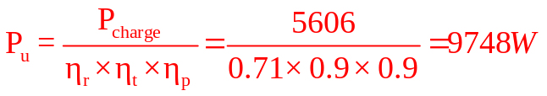

Calculer la vitesse de rotation du moteur
1/39 = Vitesse du treuil / vitesse moteur n _{moteur} = n _{treuil} / (1/38) = 38 x n _{treuil}

n _{moteur} = 38 x 0.42 = 15.96 tr/s ou 958 tr/min

Choisir le moteur dans la documentation constructeur (page 11) préciser son type son rendement et son facteur de puissance. (Réseau triphasé 400V)
Type | LS 160 L
Rendement | 86,77 %
Facteur de puissance | 0,78

Déterminer l’intensité absorbée par le moteur alimenté par un réseau triphasé 400V (avec données constructeur)
Calcul de la puissance absorbée Pa  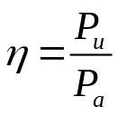 | 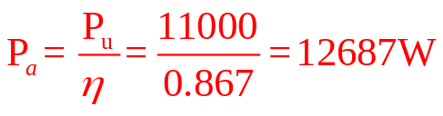
Calcul du courant  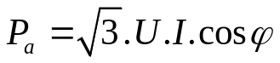 | 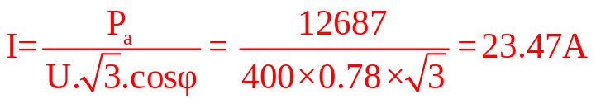

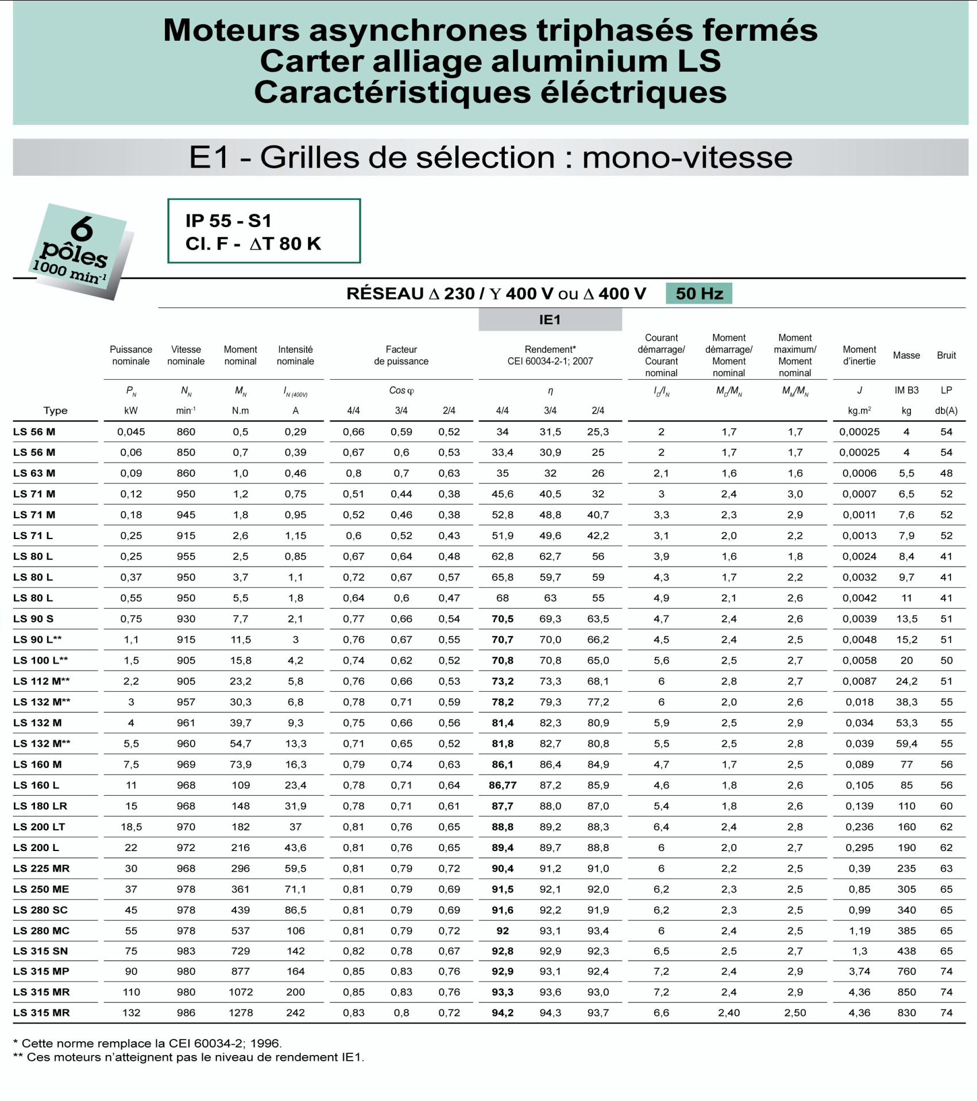

Rappel : Moteur asynchrone triphasé Rendement

Un moteur asynchrone est une machine qui transforme
de l’énergie électrique
en énergie mécanique
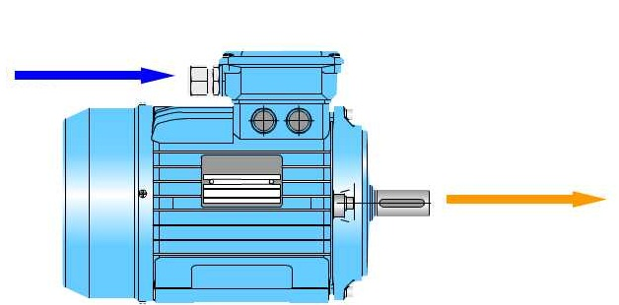
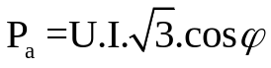
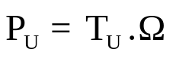
Pa : Puissance ABSORBE en Watt (W)
U : tension composée en volt (V)
I : courant en ligne en ampère (A)
Cos ϕ: facteur de puissance (sans unité)
Pu : Puissance UTILE en Watt (W)
Tu : couple utileen newton mètre (N.m)
Ω : vitesse angulaire en radian/seconde (rad.s⁻¹)
Pour ce faire, le moteur ABSORBE de la puissance électrique :
Le moteur peut alors fournir au système une puissance UTILE mécanique de :

La puissance utile est toujours plus petite que la puissance absorbée car lors de l’opération, il y a des pertes

Pour conclure l’expression du rendement est :
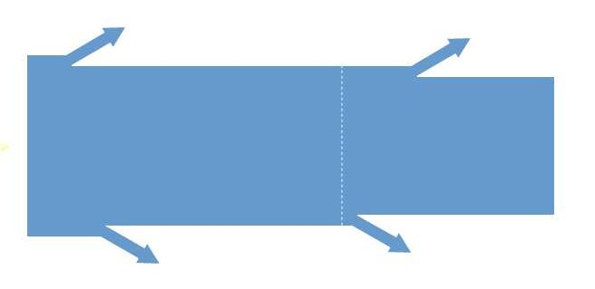
P_{Tr} = T_{em}. Ω_{S}
T_{em}. Ω
P_{f} = Pertes fer
P_{JS}= Pertes joules stator
P_{JR}= Pertes joules rotor
P_{m}= Pertes mécaniques
STATOR Ω_{S}
ROTOR (Ω)
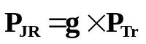

P_{JS} = 3.R.I² pour le couplage étoile

P_{JS} = R.I² ou 3 .R.J² pour le couplage triangle
Si r est la résistance entre phase du stator couplé et I l’intensité en ligne alors : 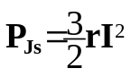
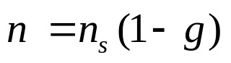

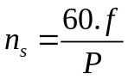
Le rendement 

